Nom : _________________________________________
_________________________ (désigne une partie)
Cours 29 : Les fractions et les nombres fractionnaires
________________________ (désigne un tout)
Qu’est-ce qu’une fraction?
C’est une partie d’une unité divisée en parts égales, c’est-à-dire une ___________________ d’un __________________.
Elle est formée de deux nombres entiers : le numérateur et le dénominateur.
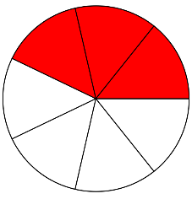
$$\frac{3}{7}$$

La lecture d’une fraction :
$\frac{1}{2}$ se lit « __________ » $\frac{1}{3}$ se lit « __________ » $\frac{1}{4}$ se lit « __________ »
Pour le reste, on lit le numérateur puis on ajoute « ________ » au dénominateur.
$\frac{1}{6}$ se lit « ____________________ » $\frac{5}{14}$ se lit « _________________ »

FRACTION IMPROPRE
Une fraction est ________________________, c’est lorsque le numérateur est plus grand que le dénominateur.
$$\frac{4}{3}$$

UN NOMBRE FRACTIONNAIRE
Un nombre fractionnaire est composé d’un nombre ___________ suivi d’une fraction.
$$1\frac{3}{5}$$

